EXMO. SR. PRESIDENTE DA CÂMARA MUNICIPAL DE SUMARÉ,

Servimo-nos da presente indicação para solicitar o reparo da iluminação pública existente no poste localizado na Rua Vicente Rodrigues, nas proximidades do numeral 270, no bairro Bom Retiro, em Sumaré/SP. (CEP: 13181-654)
Após receber reclamações de moradores das proximidades e realizar diligência no local, foi constatado que a lâmpada está permanecendo acesa continuamente, inclusive durante o período diurno, gerando desperdício de energia elétrica.

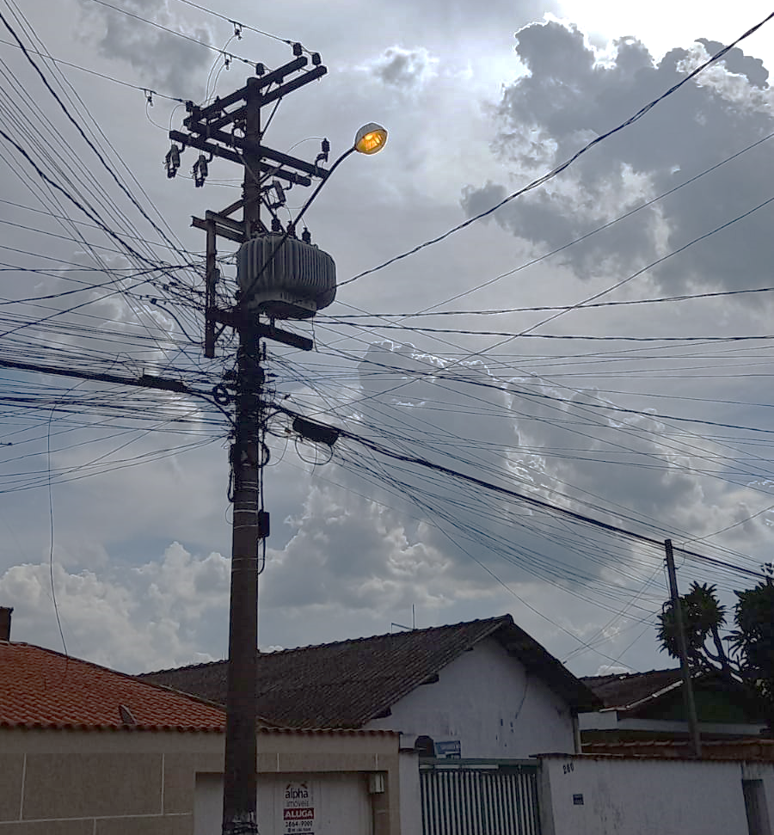

Sala das Sessões, 17 de janeiro de 2022.

SILVIO C. COLTRO
VEREADOR
Partido Liberal - PL

